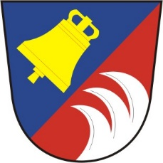

Obecní úřad Tetov
Starostka
Ivana Rajnetová

Jmenování zapisovatele okrskové volební komise
volebního okrsku č.1 obce Tetov
pro volbu prezidenta České republiky
konané ve dnech 13. a 14. ledna 2023

Ve smyslu ustanovením § 14 odst. 1 písm. e) a § 19 zákona č. 275/2012 Sb., o volbě prezidenta republiky o změně některých zákonů ( zákon o volbě prezidenta republiky), ve znění pozdějších předpisů,

j m e n u j i z a p i s o v a t e l e m

okrskové volební komise volebního okrsku č. 1 obce Tetov pro volbu prezidenta ČR, která se uskuteční ve dnech 13. a 14. ledna 2023 ( případné II. kolo ve dnech 27. a 28. ledna 2023)

pana Jana Rajneta , nar. 1.3.1998 , trvale bytem Tetov 50 .

V Tetově dne 21.11.2022 Ivana Rajnetová
Starostka obecního úřadu

